**МАДОУ Детский сад 161 «Ёлочка»**

**Проект**

**«Пожарная безопасность»**

**(во второй младшей группе)**

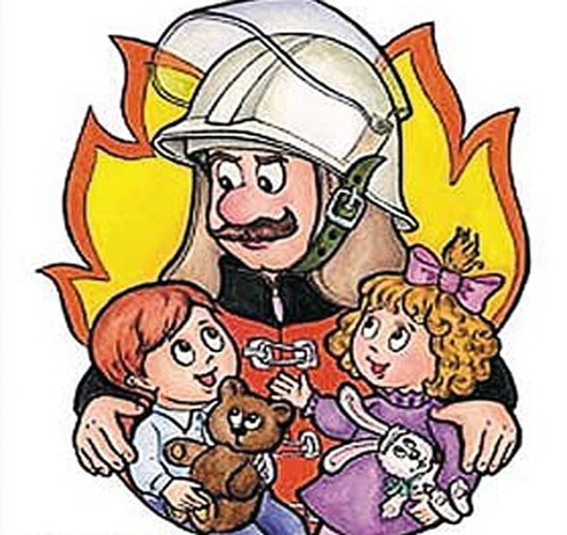

Выполнила: Бадмаева Д.Д.

г. Улан-Удэ

2020г.

**Цель проекта:** формирование у детей осознанного и ответственного отношения к

выполнению правил пожарной безопасности. Вооружить знаниями, умениями и

навыками необходимыми для действия в экстремальных ситуациях.

**Задачи:**

- знакомить детей с правилами пожарной безопасности;

- дать понятие о том, какую опасность таят в себе спички;

- воспитывать у детей желание быть всегда осторожными с огнем.

**Участники проекта:** дети второй младшей группы, воспитатель, родители.

**Ожидаемый результат:**

Формирование представлений о пожаре, огне; пожарной безопасности, активизация позиции родителей по ознакомлению с пожарной безопасностью.

**Срок реализации:** краткосрочный

**План мероприятии**

**Проблемные ситуаций:**

- Как называются люди, которые борются с пожарами?

- Почему работу пожарного называют опасной?

- Если в доме служился пожар, каким образом можно вызвать пожарных?

- Огонь – наш друг, огонь – наш враг!

**Познавательное развитие.**

Беседы: - «Спички не тронь в спичках огонь».

- «Пожароопасные предметы».

- «Кто они пожарные?!».

**- «Пожарный – герой, он с огнем вступает в бой».**

**- «Пожар в доме и в квартире»**

**- Отгадывание загадок, пословицы и поговорки**

**«Чтение художественной литературы»**

К.И. Чуковский «Путаница»

С.Я. Маршак «Кошкин дом»

С.Я. Маршак «Пожар»

Г. Шалаева «Спичка – невеличка»

К. Оленев «Пожарная машина»

Заучивание русской народной песенки "Пожар" на стихи К. И. Чуковского.

**Изобразительная деятельность:**

Рисование: «Кошкин дом»

Аппликация: «Пожарная машина»

Лепка: «Пожарная лестница»

Конструирование: «Гараж для пожарных машин»

**Дидактическая игра:**

- « Что пригодится при пожаре?»

- «Пожароопасные предметы»

- « Доскажи словечко»

- «Диалог по телефону»

- «Четвертый лишний»

- «Найди тень»

**Подвижная игра:**

- «Кто быстрее потушит пожар».

- «Топаем, хлопаем».

- «Костер»

**Сюжетно-ролевая игра:** «Я – врач».

Результаты над проектом

- Выставка детских работ

- Папка- передвижка

- Лэпбук

- Выставка рисунков совместной работы детей и родителей

